В курсовой работе была реализована база данных для учета потребления любых энергоресурсов.
Она ориентирована на любые энергоносители – электроэнергия, газ, вода, пар.
Предусмотрены таблицы для хранения информации о счетчиках, их владельцах, местах установки. Отдельно реализованы таблицы для хранения информации о потреблении энергоносителя со счетчиков, а также таблицы, где хранится информация по группам счетчиков, объединенных по балансовым схемам.

Описание таблиц приведено после ER-диаграммы.

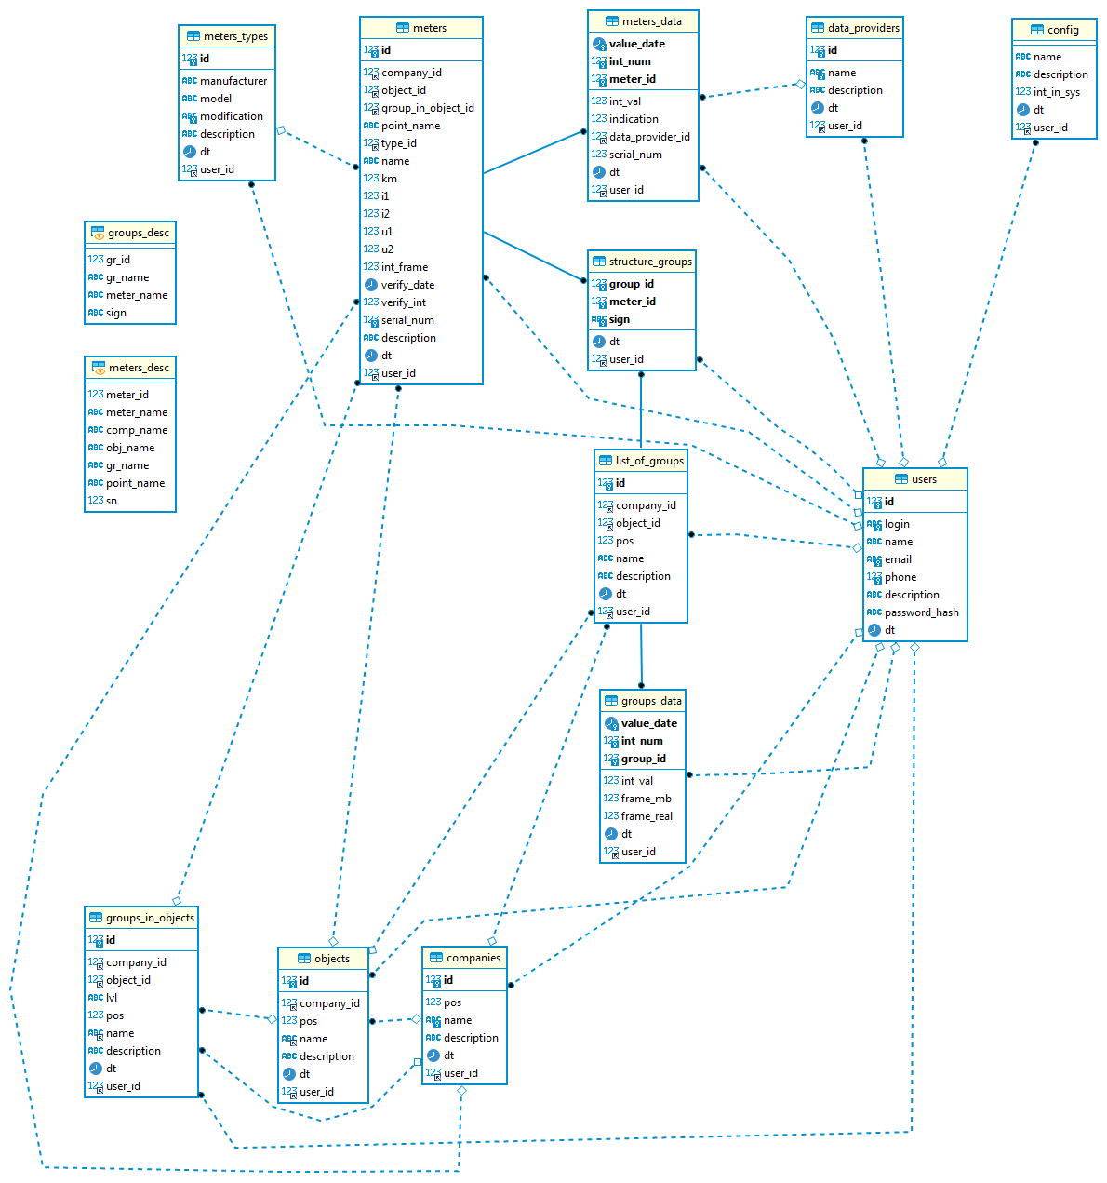

- Таблица users предназначена для хранения информации обо всех пользователях, имеющих доступ к данным.

Таблица состоит из следующих полей:
id – первичный ключ и идентификатор пользователя
login – уникальный логин пользователя
name – ФИО пользователя
email – уникальная электронная почта пользователя
phone – уникальный телефон пользователя
description – произвольное описание пользователя (место работы, роль в системе и т.д.)
password_hash – HASH пароля
dt – отметка времени, когда добавлена или изменена запись

Созданы отдельные индексы по полям id и login.

- Таблица config предназначена для хранения настроек и информации о самой системе, в которой используется база данных. Фактически эта таблица состоит из одной строки.

Таблица состоит из следующих полей:
name - Название владельца системы
description - Описание владельца системы
int_in_sys - Интервал учета потребления в системе (в минутах). Например, потребление электроэнергии на оптовом рынке в России учитывается на интервалах 30 минут, а в Республике Беларусь – 60 минут.
dt – отметка времени, когда добавлена или изменена запись
user_id - идентификатор пользователя, который добавил или изменил запись

Создан отдельный внешний ключ user_id, ссылающийся на таблицу users поле id.

- Таблица meters_types предназначена для хранения типов поддерживаемых типов счетчиков с их описанием.

Таблица состоит из следующих полей:
id - первичный ключ и идентификатор типа счетчика
manufacturer – производитель счетчика
model – модель счетчика
modification – уникальная модификация счетчика
description – описание типа счетчика
dt – отметка времени, когда добавлена или изменена запись
user_id - идентификатор пользователя, который добавил или изменил запись

Создан отдельный внешний ключ user_id, ссылающийся на таблицу users поле id.
Создан отдельный индекс по полю id.

- Таблица data_providers предназначена для хранения источников поступления данных. Например, данные, полученные непосредственно со счетчика, или внесенные вручную оператором.

Таблица состоит из следующих полей:
id - первичный ключ и идентификатор источника данных
name – название источника данных
description – описание источника данных
dt – отметка времени, когда добавлена или изменена запись
user_id - идентификатор пользователя, который добавил или изменил запись

Создан отдельный внешний ключ user_id, ссылающийся на таблицу users поле id.
Создан отдельный индекс по полю id.

- Таблица companies предназначена для хранения списка компаний, на территории которых установлены счетчики, используемые в системе. Например, Городская электросетевая компания или Водоканал.

Таблица состоит из следующих полей:
id - первичный ключ и идентификатор компании
pos – поле для ручной сортировки по соображениям пользователя. Например, он не хочет сортировку по id или названию, а хочет по количеству работающего там персонала. Тогда пользователь может указать здесь порядковый номер, под которым хочет видеть компанию.
name – название компании
description – описание компании
dt – отметка времени, когда добавлена или изменена запись
user_id - идентификатор пользователя, который добавил или изменил запись

Создан отдельный внешний ключ user_id, ссылающийся на таблицу users поле id.
Созданы отдельные индексы по полям id и name.

- Таблица objects предназначена для хранения объектов, принадлежащих или учитываемых в компании. Например, подстанции внутри которых установлены счетчики. Или адрес многоквартирного дома, где в квартирах установлены счетчики газа.

Таблица состоит из следующих полей:
id - первичный ключ и идентификатор объекта
company_id – id компании, внутри которой учитывается объект
pos – поле для ручной сортировки по соображениям пользователя. Например, он не хочет сортировку по id или названию, а хочет по количеству этажей. Тогда пользователь может указать здесь порядковый номер, под которым хочет видеть объект.
name – название объекта
description – описание объекта
dt – отметка времени, когда добавлена или изменена запись
user_id - идентификатор пользователя, который добавил или изменил запись

Созданы отдельные внешние ключи:
- user_id, ссылающийся на таблицу users поле id
- company_id, ссылающийся на таблицу companies поле id
Созданы отдельные индексы по полям id и name.
Создан групповой уникальный индекс по полям company_id и name, т.к. сочетание Компания + Объект должно быть уникально.

- Таблица groups_in_objects предназначена для хранения неких групп внутри объектов. Например, электрические секции разного уровня напряжения внутри. Или уровень давления газа в квартирах многоквартирного дома.

Таблица состоит из следующих полей:
id - первичный ключ и идентификатор группы
company_id – id компании, внутри которой учитывается объект
object_id - id объекта, внутри которого находится группа
lvl - Уровень группы внутри объекта (уровень напряжения, уровень давления воды или газа, этаж в доме и т.д.)
pos – поле для ручной сортировки по соображениям пользователя. Например, он не хочет сортировку по id или названию, а хочет еще как-то. Тогда пользователь может указать здесь порядковый номер, под которым хочет видеть группу.
name – название группы
description – описание группы
dt – отметка времени, когда добавлена или изменена запись
user_id - идентификатор пользователя, который добавил или изменил запись

Созданы отдельные внешние ключи:
- user_id, ссылающийся на таблицу users поле id
- company_id, ссылающийся на таблицу companies поле id
- object_id, ссылающийся на таблицу objects поле id
Созданы отдельные индексы по полям id и name.
Создан групповой уникальный индекс по полям company_id, object_id, lvl и name, т.к. сочетание Компания + Объект + Уровень + Группа должно быть уникально.

- Таблица meters предназначена для хранения счетчиков с привязкой к ранее созданным структурам и описанием.

Таблица состоит из следующих полей:
id - первичный ключ и идентификатор счетчика
company_id – id компании, внутри которой учитывается объект
object_id - id объекта, внутри которого находится группа
group_in_object_id – id группы, где установлен счетчик
point_name - Название точки установки счетчика (номер присоединения, номер квартиры, точная отметка на длине газопровода)
type_id – id типа счетчика
name – Название потребителя (можно указать откуда и куда идет потребление через этот счетчик)
km - Коэффициент преобразования счетчика (например, температурный коэффициент счетчика газа)
i1 - Уровень на входе преобразователя, через который подключен счетчик (например, высокий ток у трансформатора тока)
i2 - Уровень на выходе преобразователя, через который подключен счетчик (например, низкий ток у трансформатора тока)
u1 - Уровень на входе преобразователя, через который подключен счетчик (например, высокое напряжение у трансформатора напряжения)
u2 - Уровень на выходе преобразователя, через который подключен счетчик (например, низкое напряжение у трансформатора напряжения)
int_frame - Интервал учета, настроенный на счетчике (минут). Должен совпадать с интервалом системы или быть его ровной частью (например, при системной настройке 30 мин. интервал счетчика может быть 1, 2, 3, 5, 6, 10, 15, 30)
verify_date - Дата поверки счетчика
verify_int - Межповерочный интервал (месяцев)
serial_num - Серийный номер счетчика (пока считаем, что у всех производителей и типов счетчиков номера отличаются)
description – описание счетчика
dt – отметка времени, когда добавлена или изменена запись
user_id - идентификатор пользователя, который добавил или изменил запись

Созданы отдельные внешние ключи:
- user_id, ссылающийся на таблицу users поле id
- company_id, ссылающийся на таблицу companies поле id
- object_id, ссылающийся на таблицу objects поле id
- group_in_object_id, ссылающийся на таблицу groups_in_objects поле id
- type_id, ссылающийся на таблицу meters_types поле id
Создан отдельный индекс по полю id.
Создан групповой уникальный индекс по полям company_id, object_id, group_in_object_id, point_name, т.к. сочетание Компания + Объект + Группа + Точка установки должно быть уникально.

- Таблица meters_data предназначена для хранения данных со счетчиков.

Таблица состоит из следующих полей:
value_date - Дата за которую зафиксировано потребление
int_num - Номер интервала (по настройкам системы) за который зафиксировано потребление
int_val - Потребление за интервал (с учетом коэффициентов). Если интервал счетчика меньше интервала системы, то в одну строку сложится сумма интервалов счетчика
indication - Показания счетчика на конец интервала
data_provider_id - Источник данных (счетчик, оператор)
meter_id - С какой точки измерения пришли данные
serial_num - Какой серийный номер был у счетчика в этот момент (со временем бывает замена счетчиков, а привязка должна быть к номеру реальному)
dt – отметка времени, когда добавлена или изменена запись
user_id - идентификатор пользователя, который добавил или изменил запись

Созданы отдельные внешние ключи:
- user_id, ссылающийся на таблицу users поле id
- data_provider_id, ссылающийся на таблицу data_providers поле id
- meter_id, ссылающийся на таблицу meters поле id
Создан групповой уникальный индекс по полям value_date, int_num, meter_id, т.к. их сочетание должно быть уникально.

- Таблица list_of_groups предназначена для хранения расчетных (балансовых) групп.

Таблица состоит из следующих полей:
id - первичный ключ и идентификатор расчетной (балансовой) группы
company_id – id компании, к которой балансово относится группа
object_id - id объекта, к которому балансово относится группа
pos – поле для ручной сортировки по соображениям пользователя. Например, он не хочет сортировку по id или названию, а хочет еще как-то. Тогда пользователь может указать здесь порядковый номер, под которым хочет видеть расчетную (балансовую) группу.
name – название расчетной (балансовой) группы
description – описание расчетной (балансовой) группы
dt – отметка времени, когда добавлена или изменена запись
user_id - идентификатор пользователя, который добавил или изменил запись

Созданы отдельные внешние ключи:
- user_id, ссылающийся на таблицу users поле id
- company_id, ссылающийся на таблицу companies поле id
- object_id, ссылающийся на таблицу objects поле id
Создан отдельный индекс по полю id.
Создан групповой уникальный индекс по полям company_id, object_id, name, т.к. сочетание Компания + Объект + Балансовая группа должно быть уникально.

- Таблица structure_groups предназначена для хранения структуры расчетных (балансовых) групп.

Таблица состоит из следующих полей:
group_id – id балансовой группы
meter_id – id счетчиков, входящих в балансовую группу
sign - Знак вхождения счетчика в балансовую группу
dt – отметка времени, когда добавлена или изменена запись
user_id - идентификатор пользователя, который добавил или изменил запись

Созданы отдельные внешние ключи:
- user_id, ссылающийся на таблицу users поле id
- meter_id, ссылающийся на таблицу meters поле id
- group_id, ссылающийся на таблицу list_of_groups поле id
Создан групповой уникальный индекс по полям group_id, meter_id, sign, т.к. сочетание Балансовая группа + Счетчик + Знак вхождения должно быть уникально.

- Таблица groups_data предназначена для хранения данных по расчетным (балансовым) группам.

Таблица состоит из следующих полей:
value_date - Дата за которую зафиксировано потребление
int_num - Номер интервала (по настройкам системы) за который зафиксировано потребление
group_id – id балансовой группы
int_val - Потребление за интервал
frame_mb - Количество ожидаемых интервалов со счетчиков (равно количеству счетчиков в балансовой группе)
frame_real - Количество полученных интервалов со счетчиков (если меньше ожидаемых, то нужно пересчитать int_val при получении новых данных со счетчиков)
dt – отметка времени, когда добавлена или изменена запись
user_id - идентификатор пользователя, который добавил или изменил запись

Созданы отдельные внешние ключи:
- user_id, ссылающийся на таблицу users поле id
- group_id, ссылающийся на таблицу list_of_groups поле id
Создан групповой уникальный индекс по полям value_date, int_num, group_id, т.к. их сочетание должно быть уникально.

